Wo erwärmt sich Luft schneller, über dem Meer oder über dem Land?
Das Wetter an einem Ort hängt von sehr vielen Faktoren ab. Beispielsweise spielt es eine Rolle, ob sich ein Ort direkt am Meer oder weit davon entfernt befindet. Die Luft erwärmt sich über dem Wasser (z. B. über einem Meer oder einem See) und über dem Land (Sand, Gestein, Pflanzen, …) in einer bestimmten Zeitspanne unterschiedlich stark.
Aufgaben
- Stelle eine Hypothese darüber auf, ob sich die Luft über dem Wasser oder über dem Land schneller erwärmt. Schreibe sie auf.

Um unsere Hypothesen zu überprüfen, führen wir ein Experiment durch. Der Versuchsaufbau steht fertig vorbereitet zur Verfügung. Der Versuchsaufbau stellt eine Vereinfachung der Wirklichkeit dar, er ist ein Modell für die Wirklichkeit.
Versuchsbeschreibung
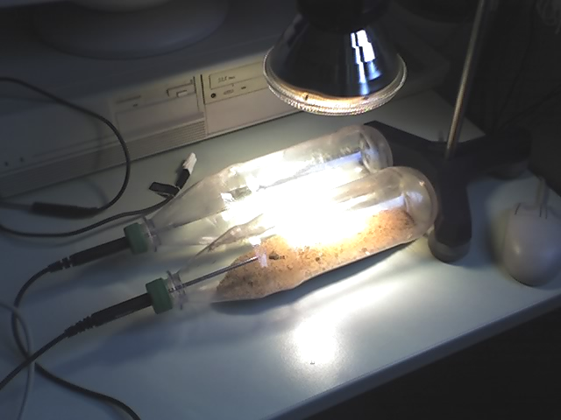
Experiment zum Erfassen der Lufttemperaturen über Wasser und Sand
Zwei leere Getränkeflaschen (jeweils 1 Liter) werden gereinigt. Eine Flasche wird mit Sand, eine mit Wasser gefüllt. Beide Flaschen sollen jeweils dieselbe Gesamtmasse besitzen.
In jedem Schraubverschluss beider Flaschen befindet sich eine Bohrung, durch die jeweils ein Thermometer gesteckt wird. Für eine Dauer von 10 min werden beide Flaschen mit einem Heizstrahler bestrahlt (siehe Abbildung). Im Innern werden jeweils die Lufttemperaturen erfasst. Achte darauf, dass die Thermometer nicht das Wasser beziehungsweise den Sand berühren.
- Schreibe auf, welchen Zweck das Modell hat.

- Führe die Messungen durch. Erfasse dazu alle 30 Sekunden (s) die Temperatur (ϑ) in beiden Flaschen und protokolliere die Messwerte in einer Tabelle der folgenden Form:
t in s | Temperatur ϑ₁ in Flasche 1 (mit Sand) in °C | Temperatur ϑ₂ in Flasche 2 (mit Wasser) in °C
0
30
60
usw.

- Stelle die Temperatur beider Flaschen in einem Diagramm in Abhängigkeit von der
Zeit grafisch dar. Nutze zwei unterschiedliche Farben.
Hinweis zur Achsenzuordnung:
x-Achse: Zeit (t in s)
y-Achse: Temperatur (ϑ in C)

- Überprüfe, ob deine Hypothese richtig war und schreibe das Ergebnis deiner Prüfung auf. Begründe deine Aussage mithilfe der Messwerte.

